Maszyny do najbardziej wymagających zadań:
koparki gąsienicowe CASE pracują w całej Europie

Turyn, 11 styczeń 2021

Koparki gąsienicowe firmy CASE Construction Equipment w ostatnim czasie używane są do różnorodnych i wymagających zastosowań w całej Europie. Maszyny te zyskują pochwały za wszechstronność, efektywność, moc i komfort obsługi, kluczowe czynniki w przypadku zadań, w których niezbędne jest użycie koparek gąsienicowych.

Jak wyjaśnia Giuseppe Santo, Product Manager odpowiedzialny za koparki gąsienicowe i koparki średniej wielkości w firmie CASE Construction Equipment Europe, „typoszereg koparek gąsienicowych CASE zaprojektowano tak, aby zdolne były sprostać wymaganiom każdego miejsca pracy”. Funkcje maszyny dobrano tak, aby zapewnić jej uniwersalność, moc i wyjątkową precyzję, co tłumaczy fakt, że w całej Europie można zobaczyć, jak sprawdzają się w przeróżnych zastosowaniach, ku zadowoleniu klientów.”

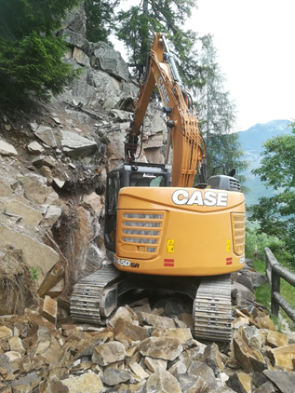
Zwarta budowa umożliwiająca poruszanie się w trudnych warunkach górzystych
Zwarta budowa koparek gąsienicowych CASE oznacza, że są idealnym wyborem do prac w warunkach ograniczonej przestrzeni. Model CX145D SR to przykład poręcznej maszyny, której kabina może wykonać pełny obrót z minimalnym ryzykiem kolizji z otoczeniem.

Dlatego właśnie włoska firma Bancoline (specjalizująca się w utrzymaniu dróg, rozbiórkach i pracach budowlanych) wybrała właśnie te maszyny do prac związanych z utrzymaniem dróg w terenach górzystych. „Nasi operatorzy uwielbiają tę maszynę” powiedział Mauro Goss, właściciel Bancoline.

„W przypadku prac realizowanych przy tych ciasnych i krętych drogach górskich na dużych wysokościach zwrotność koparki CX145D SR ma kluczowe znaczenie i pozwala zaoszczędzić wiele czasu”.

Moc i precyzja w usuwaniu skutków katastrofy naturalnej
Po gwałtownej wichurze, która nawiedziła północno-wschodnie Włochy w październiku 2018 r. w ciągu jednej nocy zniszczeniu uległy duże obszary lasu. Moena, miejscowość znajdująca się w Trento, niedaleko od miejsca, w którym doszło do zniszczeń, potrzebowała zmierzyć się z zadaniem oczyszczenia terenu dotkniętego katastrofą i w tym celu zakupiła koparkę CASE CX245D SR wyposażoną w unikalną głowicę do wykonania tej pracy.
„Byliśmy już wcześniej pod wrażeniem możliwości modelu CX145D SR, ale potrzebowaliśmy czegoś mocniejszego do wykonania tego zadania, powiedział Turri Michele, właściciel firmy Malé w Val di Sole. „Model CX245D SR zapewnił nam to w zupełności.” Dzięki jej dużej sile uciągu mogliśmy szybko i z łatwością usunąć wszystkie uszkodzone drzewa, a funkcje telematyczne, w którą wyposażono w głowicę pozwoliła śledzić długość i średnicę każdego ściętego drzewa.”

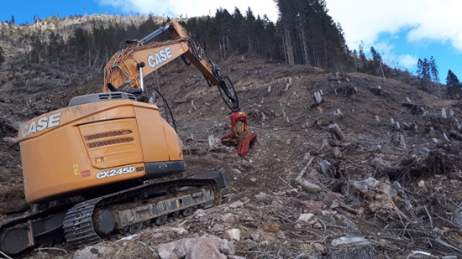

Hiszpańska firma Maderas Marcos również działa w branży leśnej, tym razem eksploatując model CASE CX210D. Dealer CASE, Ruvisca, wyposażył tę maszynę w głowicę, stosowaną do przeróbki drzew sosnowych i eukaliptusowych.

“Moc i precyzja modelu CX210D okazały się idealne do tego zastosowania. Jesteśmy bardzo zadowoleni z tej maszyny, Rozwinęliśmy współpracę z dealerem i dzięki temu możemy mieć pewność, że kupujemy sprzęt, który jest niezawodny i który pomoże nam świadczyć usługi dla naszego głównego klienta, firmy ENCE, wiodącego producenta miazgi eukaliptusowej i energii odnawialnej z biomasy. Firma ta wykorzystuje pozostałości i odpady roślinne do wytwarzania czystej energii a także wykonuje prace związane z utrzymaniem zapuszczonych drzewostanów w celu zapobiegania zanieczyszczaniu środowiska i wzniecaniu pożarów” powiedział Rodolfo, właściciel firmy.
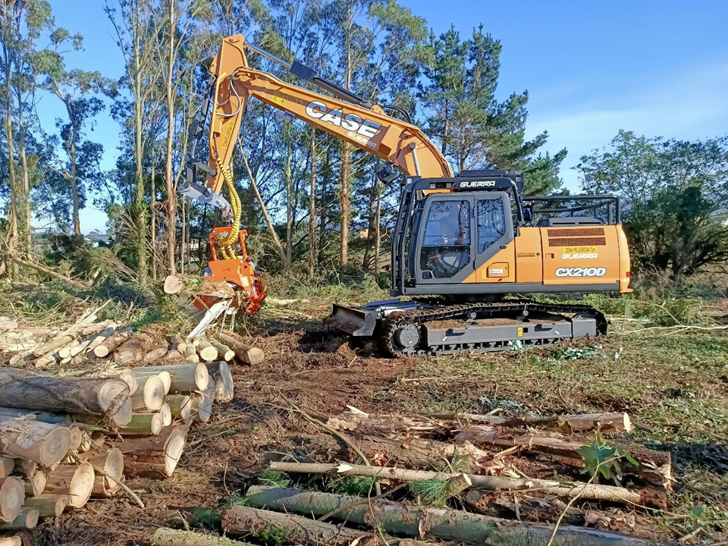

Wyjątkowa oszczędność paliwa podczas oczyszczania terenu
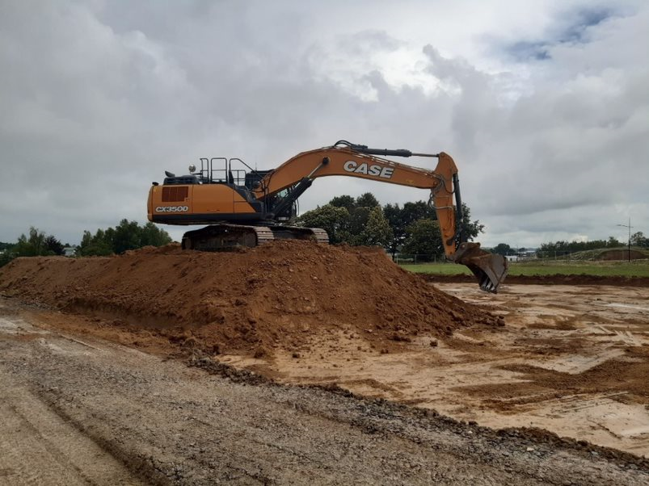
Francuska firma Potin TP, klient firmy CASE od ponad 18 lat, eksploatuje flotę 20 maszyn CASE, w tym jedną koparkę CX350D. Pracowała ona niedawno przy wykonywaniu fundamentów pod nowy biurowiec i tereny zielone. W tym czasie zaoszczędziła pięć litrów paliwa na godzinę, jak wyjaśnia Thomas Cochet, pracownik firmy Potin TP, operator koparek gąsienicowych z 14-letnim doświadczeniem: „Lubię tę serię, ponieważ jest łatwiejsza w utrzymaniu i wszystko jest pod ręką. Niskie zużycie paliwa i przez to zmniejszona emisja CO2 są miłą niespodzianką, nie tylko dobra dla środowiska, ale też dla kieszeni.”

Prace rozbiórkowe na każdej wysokości
Burzenie wysokich budynków zwykłymi koparkami często okazuje się problematyczne. Jedynym rozwiązaniem pomagającym uniknąć problemów jest wyposażenie maszyny w wysuwane ramię o zasięgu 21 m, co zademonstrowała ostatnio niemiecka firma Paul Kamrath Ingenieurrückbau GmbH przy użyciu koparki CX350D.
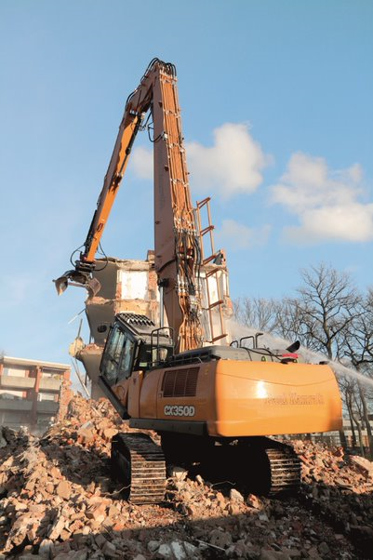
Jak stwierdził Sebastian Morsmann, operator: „Koparką CASE CX350D można sterować bezpiecznie i precyzyjnie. Narzędzie robocze reaguje bardzo bezpośrednio na każdy mój ruch, a manipulatory zapewniają dobrą informację zwrotną.
Podczas prac z wykorzystaniem wyposażenia o dużej długości ogromnie pomocna jest możliwość odchylenia kabiny, dzięki czemu mam zawsze dobry widok na narzędzie robocze, a monitor CASE o doskonałej widoczności z funkcją widoku z powietrza i widoku panoramicznego niezwykle poprawia bezpieczeństwo.
W porównaniu z innymi maszynami, w kabinie jest więcej miejsca i jest lepiej wyposażona”, zauważa Sebastian.

Prace rozbiórkowe stanowią główną część działalności również we włoskiej firmie P.R.A, eksploatującej koparkę CASE CX370D z wysięgnikiem dwuczęściowym. „Wysięgnik dwuczęściowy w CASE CX370 to jest właśnie to, czego potrzebowaliśmy. Zwrotność, hydraulika i oszczędność paliwa są wyjątkowe i idealne do prac, którymi się zajmujemy. Co więcej, zarówno wysięgnik, jak i ramię są bardzo wytrzymałe, a podwozie można łatwo wyczyścić. Dlatego zdecydowanie polecam firmę CASE!” stwierdził Matthias, operator P.R.A.

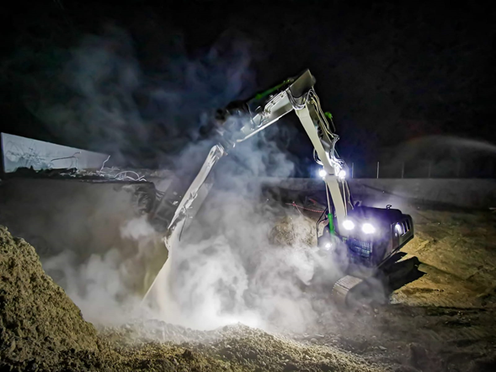

Przyszłość koparek gąsienicowych CASE
„Dumni jesteśmy z tego, że klienci wybierają firmę CASE do wykonywania najbardziej wymagających i trudnych a często unikalnych prac”. „Dlatego właśnie, firma CASE, jako producent nieustannie wsłuchuje się w opnie klientów, śledzi trendy rynkowe i pracuje nad innowacjami, aby dostarczać maszyny idealnie dopasowane do potrzeb operatorów”, kontynuuje Santo.

„Z jednej strony nie wolno nam zmienić tego, w czym koparki CASE są wyjątkowe — niespotykanego komfortu pracy operatora, który potrafi zadowolić nawet najbardziej wymagających, najlepszego zrównoważenia prędkości i sterowalności oraz niezrównanej oszczędności zarówno paliwa, jak i energii, a z drugiej strony, stały rozwój i ulepszenia to część naszej codziennej działalności, tym właśnie się zajmujemy.”

„Pomimo sytuacji wywołanej

,, COVID-19 pozostajemy w pełnej gotowości i przygotowujemy następną generację naszych maszyn odpowiednio uwzględniając rosnące potrzeby w zakresie uniwersalności i wykorzystując współpracę z firmą CNH Industrial. Wszystkie maszyny będą wytwarzane w Japonii i będą wyposażone między innymi w 20- i 24- tonowe podwozia o zmniejszonej szerokości, a także pojedyncze i dwuczęściowe wysięgniki. „Dobrze znamy najważniejsze trendy występujące w ostatnich latach i nadal będziemy wsłuchiwać się w głosy klientów oraz inwestować w nowe prace rozwojowe. Są to kluczowe fundamenty naszej drogi w przyszłość i powodzenia w dalszej działalności. Mamy zasoby i zdolności niezbędne do tego, aby przedsięwziąć wszelkie niezbędne kroki w tym celu”, podsumował.

END COPY
Notes to editors:
Please visit our website to download high-resolution text, video and image files (JPG 300 DPI, CMYK) and other CASE press releases: www.casecetools.com/press-kit

Follow CASE on:

CASE Construction Equipment sells and supports a full line of construction equipment around the world, including the No. 1 loader/backhoes, excavators, motor graders, wheel loaders, vibratory compaction rollers, crawler dozers, skid steers, compact track loaders and rough-terrain forklifts. Through CASE dealers, customers have access to a true professional partner with world-class equipment and aftermarket support, industry-leading warranties and flexible financing. More information is available at www.CASEce.com.
CASE Construction Equipment is a brand of CNH Industrial N.V., a World leader in Capital Goods listed on the New York Stock Exchange (NYSE: CNHI) and on the Mercato Telematico Azionario of the Borsa Italiana (MI: CNHI). More information about CNH Industrial can be found online at www.cnhindustrial.com.
For more information contact:
Pete Bayliss – Copestone on behalf of CASE Construction Equipment
++44 (0) 7944 853986
pete@copestone.uk.com

